家园桥说明书

1 概述
家园桥园所互动云平台是由发现教育科学研究所开发，从园长互联网思维出发，以园长、家长为主要服务对象，为幼儿园提供了一个科学高效的园所信息化管理平台，给幼儿园和家长一个交流、分享和记录孩子成长的互动云平台。

1.1 背景
家园桥幼教互动云平台是基于移动互联网的和谐家园共育平台，它满足了家长对孩子迫切关注的需求、幼儿园实现园务管理信息化的需求、家园便捷无缝沟通的需求，同时也契合了移动互联网时代碎片化的信息消费潮流。家园桥以国内幼教行业领军品牌、幼儿园管理精英团队为依托，全力帮您打造园所核心竞争力，塑造园所品牌。产品研发团队深入园所管理一线，与幼儿园直接沟通，了解园所所需，有效及时更新，为新一轮教育信息化竞争加速！

1.2 应用领域与使用对象
园长可通过家园桥随时发布孩子活动的各类照片；及时与家长、老师互动；发布文章给指定的老师或家长，让家长和园所共同进步。
教师可通过家园桥发布每天孩子的生活、学习情况，孩子每月的月评价，学期末还可对孩子做学期总结，客观的将孩子的状况呈献给家长。
家长可通过家长端APP随时了解宝宝在幼儿园的精彩时刻；及时与老师、园长互动；接受幼儿园最新通知，了解幼儿园最新动态；记录孩子精彩的成长记录，为宝宝留下一笔宝贵的成长财富。

具体使用对象：
如果你是幼儿园：
打造园所品牌
家园桥通过家园互动的方式，让家长了解幼儿在幼儿园的一日生活，建立家园信任度，家长通过家园桥分享出去的照片，会署名幼儿园信息，无形中为幼儿园做了宣传，提升了园所影响力。

教师管理
随时随地掌握教师动态，轻松管理教师。指尖上的管理，让管理及时、有效、简单。

全园师生通讯录
群发、私聊沟通无极限

园务通知
发布园务信息，通知，让老师及时了解最新园所动态，不再错过园所重要通知。

园所网站，自动更新
通过家园桥发送的内容、照片会自动更新至网站，实现网站、手机客户端统一管理，自动更新，省时又省力！

家长教育
园长或老师可以将优秀文章、如育儿知识、家庭教育等精彩实用的文章分享给家长，加强家园沟通，强化家园共育！

精彩分享
随时记录精彩瞬间，分享给家长，加强家园互动。

点评孩子
宝宝月评价、学期总结，关心每一位宝宝，建立良好的家园共育。

贴心助手
随时倾听家长的声音，及时解决家长的问题，提升园所在家长心中的信任度，形成良好的口碑。

如果你是家长：
宝宝月评价
随时了解宝宝当月在幼儿园的表现，每月一评价，看到宝宝进步的点滴。
教师通过宝宝月评价点评宝宝在幼儿园一月的表现，并将评价推送给家长，增强家园互动，家长可及时了解每月宝宝成长情况。

宝宝学期总结
宝宝一学期在幼儿园的表现，收获，通过宝宝学期总结及时查看，了解宝宝学期变化，加强家园互动，增加家长对幼儿园的信任度。

今天宝宝在幼儿园过得怎么样？
家园桥，记录孩子成长的点点滴滴。随时随地关注宝宝在幼儿园一天的生活状态、学习情况，图文并茂，更加直观的关注宝宝的一日生活。消除宝宝不在身边的焦虑。查看宝宝在幼儿园的精彩瞬间，搭建家园信任平台。

成长历程
宝宝每天的精彩瞬间、每月的成长记录、每学期的改变形成了时光轴，在这里，可以看到宝宝成长的脚步，是一本有爱的宝宝成长“日记”，记录点滴童年精彩。

直通车
家长的疑问、建议、意见可随时通过直通车与园长进行私密沟通，帮助您解决问题，更加密切的加强了家园的互动。

班级通知
随时查看班级通知，了解班级情况。不再错过重要的事情。

学习育儿、养儿、教儿的知识
随时学习教育宝宝的知识，解决在教育中的难题，助您培养优秀的宝宝。

一键分享
无论是看到精彩的文章，还是想要晒宝宝当天在幼儿园精彩的瞬间，都可以一键分享至微信朋友圈，一键分享，让分享无障碍！

1.3 术语与缩写解释

园所圈：园长、老师分享文章的地方，在这里能看到自己发表的，和发表者指定给自己看的文章，让家长和老师与园长一起共同学习。

宝宝评价：分为月评价和学期总结；月评价为老师针对孩子本月的表现给予的客观评价；学期总结为老师针对孩子本学期生活学习状况给予的客观评价和总结。
私信：给指定的老师、家长留言的地方，可直接文字回复。家长有任何问题可直接私信园长或老师，老师可直接向每一个孩子的家长留言，园长向每一位老师和家长直接留言沟通。

今日总结：宝宝今日在学校生活、学习的状况。包括：饮食、休息、活动、学习四个大方面。并且孩子在幼儿园的精彩瞬间在此环节展示。

通讯录：方便查找联系人的地方，园长可查找所有老师和家长；老师可查找园长和本班的所有家长；家长可查找园长和本班老师。

照片标签：用来编辑 老师在选择“今日总结”的饮食、休息、活动、学习四个分类中的可选项内容。例如：添加一个内容为：“疯跑了一天”的“活动”类型的标签，老师在“今日总结”中选择活动情况时就可以选择“疯跑了一天”这个词条。

课程管理：添加过的课程名称，才会出现在老师今天所学课程的 待选列表中。

私信：家园桥软件中的一种即时沟通方式。

2 系统综述

2.1 系统结构
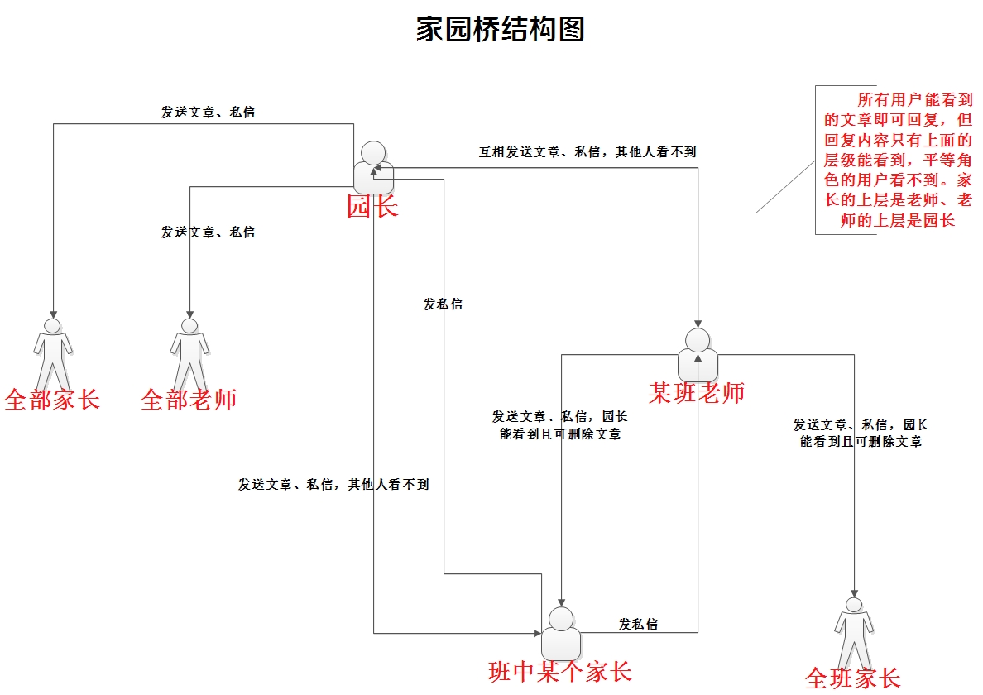

3运行环境及硬件设备要求

安卓4.0以上系统的手机

4 系统操作说明

4.1 安装与初始化

园所注册：园所登陆http://homebridge.tfchina.com 进行注册幼儿园申请使用家园桥系统；
后台验证：后台验证通过后获取学校码；这是唯一识别学校的标识码。
下载安装：登陆http://homebridge.tfchina.com 使用手机扫描二维码安装；园长、教师、家长各自安装各自角色的软件版本。
使用软件：所有初始密码统一为：123456。园长使用我们发放的学校码和注册时的园长手机号码进行登陆园长手机端；园长登陆后创建老师信息和班级信息后（自动生成班级码），教师使用手机号和学校码登陆教师手机端；家长端初次使用需要填写班级码（从教师端或园长端可获取）和自行注册宝宝信息进行登陆。

4.2 园所圈 功能模块说明

家园桥园所圈是园长发表普通文章，老师发表普通文章和宝宝月评价、学期总结的地方；包括两部分，1.园所圈：园长和老师用来发表普通文章；2.宝宝评价：老师用来发表对宝宝本月表现的评价文章，本学期生活学习情况的总结文章。
在这里，用户能看到所有发给他看的文章，能看到的文章即可进行评论。园长除能看到所有文章外还能对所有文章进行删除操作；在宝宝评价里，园长能看到所有孩子的月评价和学期总结；老师能看到本班孩子的月评价和学期总结；家长只能看到自己孩子的月评价和学期总结。

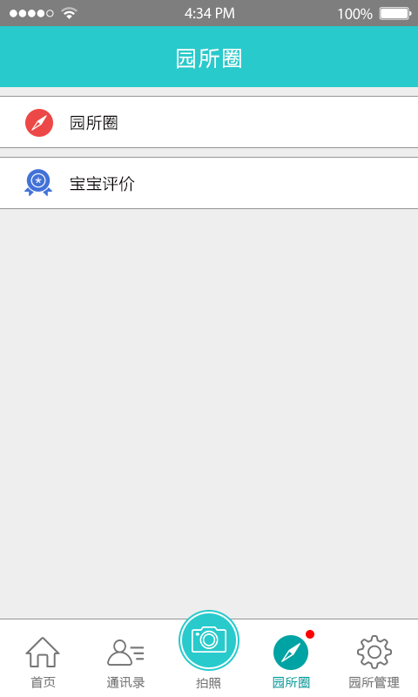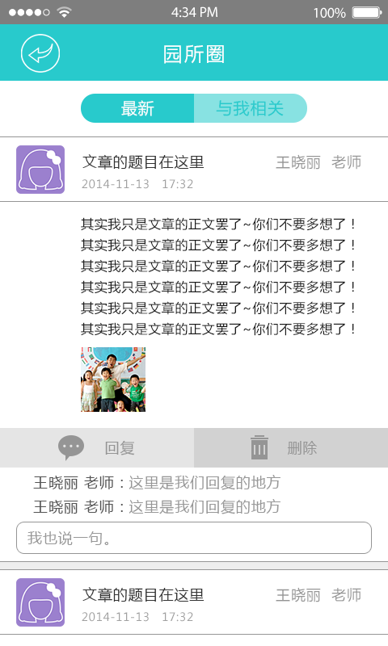

4.3 通讯录 功能模块说明
通讯录是对某个人进行联系操作的地方，操作有：指定发送文章，发送系统私信，发送手机短信，拨打电话，管理五项操作，其中园长用户可以做全部操作，老师用户没有管理权限，家长用户只能发系统私信、发送手机短信、拨打电话。

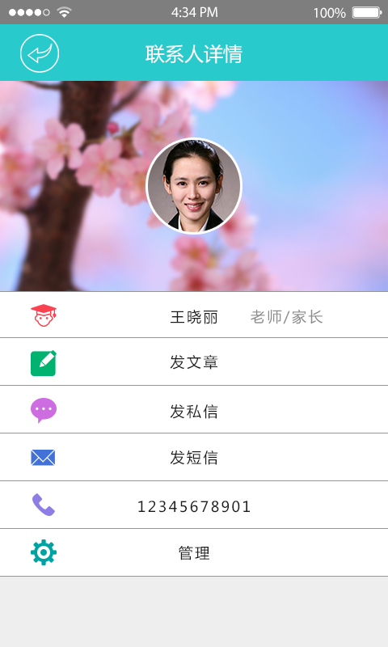

4.4 拍照 功能模块说明
“拍照”延续了老版本的功能，此功能系统包括两部分：“拍照”和“今日总结”。
“拍照”功能用来上传照片； “今日总结”查看上传的照片，和了解宝宝一天生活学习状况。老师和园长拍照后上传照片到云端；家长能在“今日总结”中看到的孩子在园一日生活的精彩瞬间。 老师和园长端都有拍照的功能。

4.4.1 拍摄
拍摄完照片后跳转到下图的界面，选择下面的照片类型，这张照片是属于小朋友们干什么的照片，吃饭饮食方面的照片、 午睡休息的照片、还是外出活动的照片；同时也可以写上照片描述，如果不写，我们有默认的描述内容。
照片拍完了，也选好分类了，在最下面可以选择这张照片发给谁？让谁看？ 园长端默认选项是全部班级，所有人都能看到这张照片；也可以选中是发给某一个班级的全部家长，其他班级看不到，但不能精确到某一个家长。 教师端默认选项是班级的全部家长，可以发给某一个家长看，其他家长看不到；精确到了某一个家长。
如果手机中有已经拍摄好的照片，可以直接长摁“拍照”按钮，直接跳转到下图的界面，点击“加号”进行添加照片，然后选择分类、选择班级或学生进行发布。

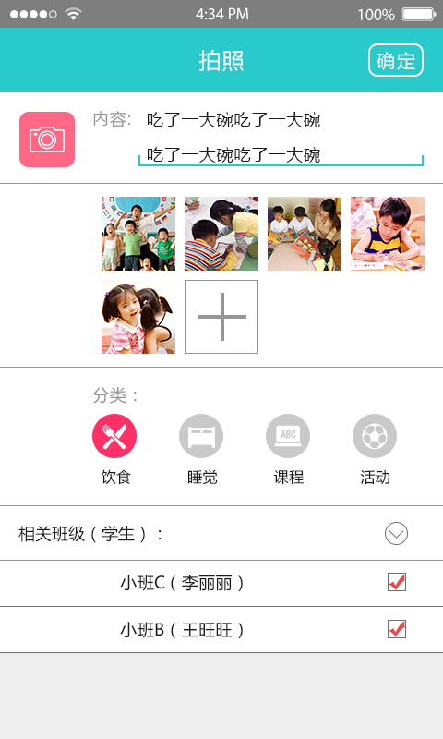

4.4.2 今日总结
“今日总结”是查看园长或老师发布的照片的地方；以班为单位，每班每日一个总结。总结每个孩子一天的生活、学习情况，同时通过照片给家长一个展示，让家长放心、安心。
此界面分三方面内容：1.学校食谱，在园长端的“园所管理”——“食谱管理”中进行统一编辑。2.宝宝今日生活学习状况，由老师每天在“今日总结”中编辑本班学生的今日状况。3.精彩瞬间，园长、老师都可随时拍摄照片上传。
老师在选择今天的饮食状况、午睡状况、学习情况、活动情况时，默认选项是针对全班学生，因为幼儿园生活是集体生活，小朋友们的生活学习状况基本是统一的，但如果某个小朋友今天“情况特殊”，老师也可以针对这个学生进行特殊选择。
园长拍摄的照片会直接上传发布，出现在“今日总结”中，但老师拍摄的照片需要经过园长审核后，才能发布出去；这个审核功能是为让园长把关，但如果这个老师是很成熟的老师了，园长觉得无需审核了，园长在园长端的“园所管理”——“教师管理”中对这个老师进行编辑，选定“不用审核直接发表图片和文章”（如下图）即可。

